
Examen Transformación Digital

Nombre de los Estudiantes: Felipe Cordero y Gabriel Zuñiga

Nombre del Docente: Carlos Carvacho

VTY 1112-029D

Resumen
Se trata de una extensión a un trabajo antes realizado llamado "La Esquina", el cual consiste en la mejora de un local, implementando tecnologías nuevas como el IOT, por lo que Benjamin Toledo nos considera para crear el plano de un nuevo minimarket llamado "Donde Benja". En donde se implementará una red en la nueva sucursal, además, implementa tecnologías IOT como el anterior local.

En un principio solo se tenía una conexión a un router principal, por lo que se deriva esa conexión, a 3 Switch, en donde el primero se usa para conectar los dispositivos IOT, entre los que se encuentra un acondicionador de aire, un termostato, un parlante bluetooth y una Webcam, el segundo switch gestiona un servidor IOT para acceder a los dispositivos, un servidor DHCP, el cual se encarga de generar nuevas direcciones IP automáticamente y el tercer switch para gestionar las cajas de pago.

Índice

Resumen 2
Índice 2
Introducción 4
Diagrama de Red Propuesta 5
Medios de Transmisión Requeridos 6
Dispositivos de Capa 2 a Utilizar 7
Dispositivos de Capa 3 a Utilizar 8
Configuraciones Red Inalámbrica 9
Dispositivos de IOT a Utilizar 10
Configuraciones de Ciberseguridad 11
Servicios Red Propuestos 12
Tecnologías Emergentes Requeridas 13
Conclusión 14
Anexos 15

Introducción
Para comenzar, consiste en la mejora de un local, implementando tecnologías nuevas como el IOT, a continuación crear el plano de un nuevo minimarket llamado "Donde Benja". En donde se implementará una red en la nueva sucursal, además, implementa tecnologías IOT como el anterior local.
A continuación, nuestros objetivos de este informe son, implementar una red en la nueva sucursal, además de implementar tecnologías IOT como el anterior local.
Ante todo, los componentes o secciones son, diagrama de red propuesta, medios de transmisión requeridos, Dispositivos de capa 2 a utilizar, Dispositivos de capa 3 a utilizar, Configuracion red inalambrica, Dispositivos de IOT a utilizar, configuración de ciberseguridad, servicios red propuestos, tecnologías emergentes requeridos.

Diagrama de Red Propuesta

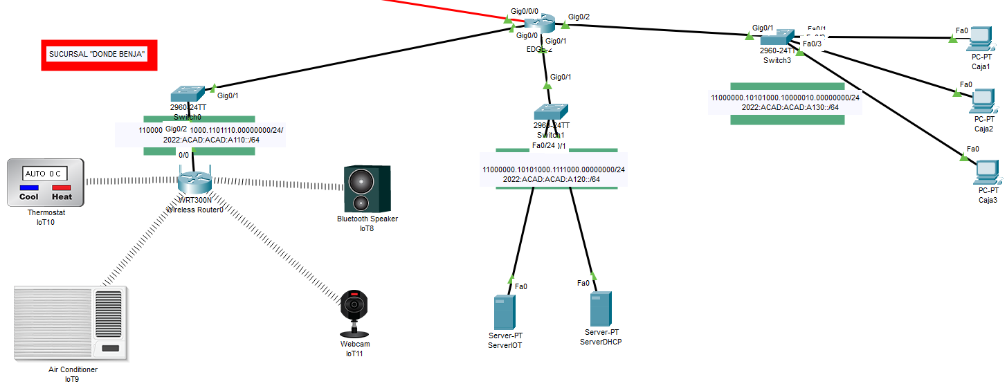

Medios de Transmisión Requeridos

Para conectar la nueva sucursal se usarán distintos tipos de cables y conexiones, entre ellas, la fibra óptica, la que se caracteriza porque no produce interferencias, tiene resistencia al calor, frío y corrosión, tiene un coste menor respecto al cobre en largas distancias, cuenta con gran resistencia mecánica, lo que facilita la instalación. (Véase anexo 1) Dentro de la sucursal nueva se uso cables directos, los cuales usan la normativa TIA-568A en ambos extremos, conectamos todos los dispositivos, exceptuando los dispositivos IOT, los cuales fueron conectado por un Wireless Router a través de WLAN, el cual en vez de usar cableado, hace conexiones Wi-FI, estas conexiones necesita usuario, la cual es “Hola” y contraseña, puede ser de 10 Caracteres, incluyendo un número, una mayúscula y un carácter especial. (Véase Anexo 2) , el tercer Switch se conecta por cable directo a las diferentes cajas registradoras.

Dispositivos de Capa 2 a Utilizar

Los dispositivos capa 2 son los que reciben los datos del medio físico y verifican para ver si tienen algún error y si se puede arreglar, de esta manera, las capas superiores no asumen errores de transmisión.
Uno de los dispositivos utilizados es el Switch de la marca Cisco Systems, modelo Catalyst 2960 Series, nos permite conectar 24 puertos Gigabit Ethernet, PoE (Power Over Ethernet) nos permitirá dar potencia eléctrica para que no necesite suministro externo, DHCP (Dynamic Host Configuration Protocol), que permite gestionar direcciones IP automáticamente. (Véase Anexo 3 y 4)
El servidor a pesar de no tener Marca ni modelo, se usaron dos, cada uno sirve para gestionar distintos dispositivos, el primero se usa para gestionar dispositivos IOT, en la primera foto se ve la configuración y en la segunda como se puede gestionar desde un solo lugar; el segundo servidor DHCP, el cual gestiona las nuevas IP en vez de configurarlas a mano.
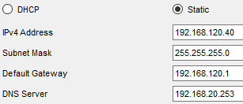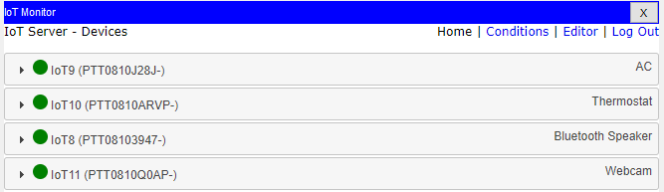

Dispositivos de Capa 3 a Utilizar

Los dispositivos capa 3 es una de las capas más activas de las redes, debido a que gestionan las direcciones IP, tanto en el origen como en el destino, también es en este proceso donde se priorizan los paquetes de información y datos.
El único tipo de dispositivo que se conectaron fue un Router de la Marca Linksys, afiliada de Cisco, Modelo WRT300N, sus características principales son: Tiene un puerto WAN, 4 puertos LAN, Alto rango de configuración. (Véase Anexo 5, 6 y 7)

Configuraciones Red Inalámbrica
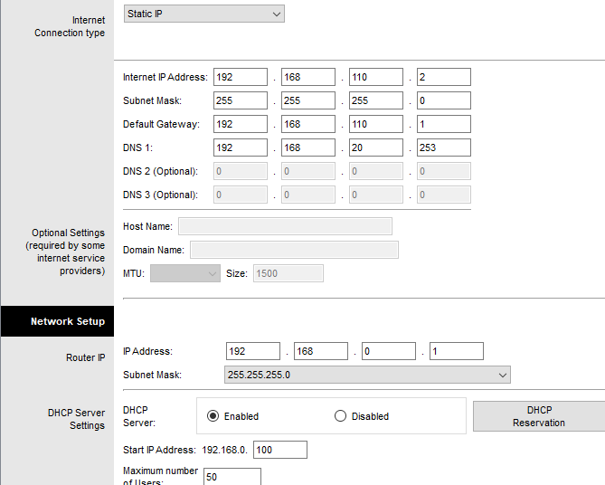
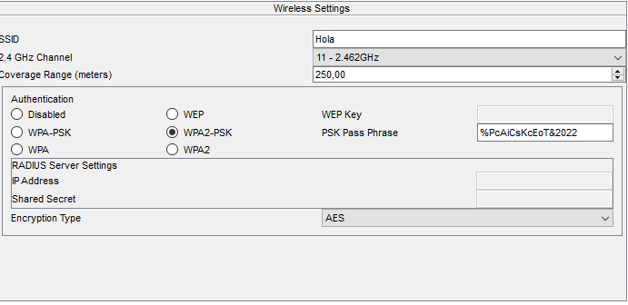
Se configuro el IP Adress con 192.168.110.2 que es desde el router central, con submascara /24, Default Gateway es la primera IP disponible, en la DNS, se configuró el mismo que la primera sucursal debido a que el tráfico no es tal alto para hacer otro servidor. Se puso un SSID sencillo pero con una contraseña segura, compuesta por más de 10 caracteres, mínimo un símbolo y un número.

Dispositivos de IOT a Utilizar

Acondicionador de Aire: implementaremos este dispositivo para que los productos del local estén en óptimas condiciones para su venta, como también mantener un clima estable en el local sea verano o invierno, el local se mantendrá en una temperatura apropiada para el cliente.
Termostato: Este dispositivo es fundamental para el regulado y el estado de la temperatura en el interior del local, así se logra un mejor control del aire acondicionado.
Webcam: Estos dispositivos son esenciales para el local en relación a seguridad, ya que estos cumplen con una vigilancia 24/7 o según la necesidad del dueño de la tienda
Speaker: (Parlante): Este dispositivo se implementa para generar un ambiente y confort dentro del local, según lo que desee el dueño, podrá reproducir música o sintonizar la radio para que toda la tienda tenga ambiente familiar.

Configuraciones de Ciberseguridad

Cuando se implementó esta red, se pensó en una manera segura de acceder, por lo que, en las medidas de seguridad se debe partir por un acceso seguro a la red Wi-FI, la cual consiste en mínimo de 10 caracteres, entre ellos 1 símbolo y 1 número. por ejemplo “%TE6P6fQ2r”
Una eficiente manera de Educar a los trabajadores para establecer en ello conocimientos de con cursos de Ciberseguridad, (Véase Anexo 8, 9 y 10) los puntos para aprender son sobre contraseñas seguras, opciones de seguridad y privacidad, Actualizaciones al dia; ademas, tener precaución ante los enlaces y archivos adjuntos desconocidos, ventanas emergentes, permisos de aplicaciones y la información puesta conectado a redes públicas.

Servicios Red Propuestos

Entre los servicios propuestos, está la automatización de la temperatura, configurando para que no supere los 20°C, esto es esencial para el puesto de verduras y la temperatura estable que necesita.
No será necesario armar otro servidor HTTPS/DNS, debido al moderado tráfico, será redireccionado desde la segunda sucursal a la primera.
Se agrego un servidor DHCP, el cual permite generar parámetros de configuración automáticos, con IP dinámicas y asignar las que están libres dentro de un rango de IP´s

Tecnologías Emergentes Requeridas

IOT: El IOT (INTERNET OF THINGS o Internet de las cosas), consta de dispositivos que se puede conectar de forma inalámbrica mediante internet, estos cumplen sus funciones de forma automática, controladas a distancia por algún dispositivo ya sea, Smartphone o PC por la persona o configuración establecida por alguien. IOT se estableció con el fin de automatizar su local.
BIG DATA: Se refiere a los datos que son tan grandes, rápidos o complejos que es difícil o imposible procesarlos con los métodos tradicionales. Se usó como medio para recopilar información de los usuarios sobre la opinión del local.
Design thinking: Es un proceso de trabajo que ayuda a los equipos a desarrollar su creatividad.permite llegar a ideas innovadoras en otras áreas como los modelos de negocio, el marketing, los productos e incluso la educación. Se implementó para innovar la manera en la que se buscan soluciones, no solo pensando en problema-soluciones, sino para pensar en las personas implicadas en la tienda.

Conclusión

En síntesis, con la ayuda de Packet Tracer se hizo un diagrama con la topología del árbol. Para poder completar este trabajo se usaron distintos tipos de conexión, entre ellas, cable directo, fibra óptica, WLAN. La capa 2 arregla los problemas que se puedan generar a partir de las conexiones ya hechas, entre estas están el Switch y los servidores. La capa 3 se dedica a gestionar el direccionamiento IP para que los datos lleguen bien entre origen y destino.Los dispositivos IOT usados en la tienda fueron, Aire acondicionado, Termostato, Webcam, un Speaker(parlantes). Los servicios de ciberseguridad se pensaron en la seguridad y conocimiento de los trabajadores. Se usó servidores DHCP para las direcciones IP dinámicas, configurarlas y asignarlas, DNS para asociar nombres de dominios en redes como internet. Las tecnologías emergentes integramos IOT para automatizar el local y facilitar sus usos, BIG DATA para almacenar información de los clientes en base a la opinión del local, y Design Thinking se implementa para la innovar la manera de no solo problemas-soluciones, sino para pensar en las personas implicadas en la tienda.

Anexos
- Anexo 1:
http://serbal.pntic.mec.es/srug0007/archivos/radiocomunicaciones/5%20MEDIOS%20DE%20TRANSMISION/APUNTES%20MEDIOS%20DE%20TRANSMISI%D3N.pdf
- Anexo 2:
https://es.wikipedia.org/wiki/Red_inal%C3%A1mbrica
Anexo 3:
https://www.cisco.com/c/en/us/products/collateral/switches/catalyst-2960-series-switches/product_data_sheet0900aecd806b0bd8.html
- Anexo 4:
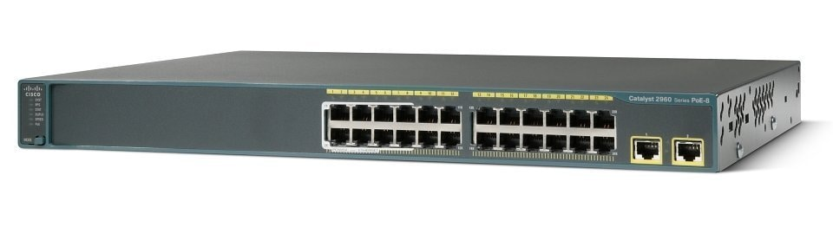
- Anexo 5:
https://www.linksys.com/ar/support-product?pid=01t80000003KIKqAAO
- Anexo 6:
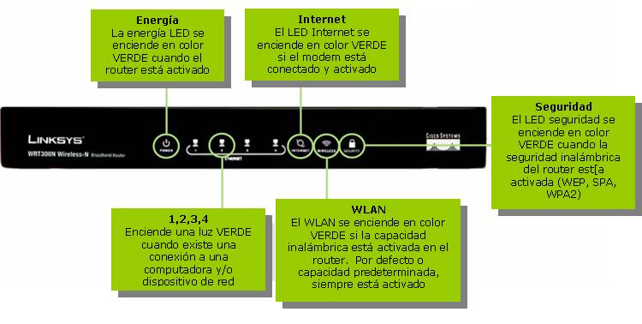

- Anexo 7:
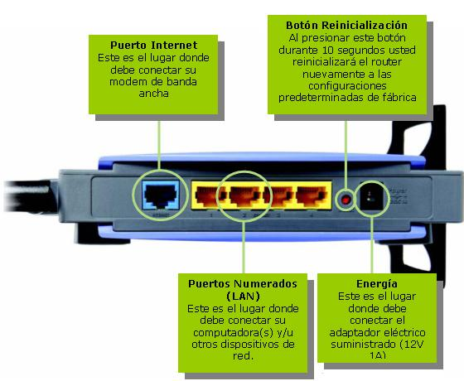
- Anexo 8:
https://cursociberseguridad.com/
- Anexo 9:
https://www.coursera.org/specializations/ciberseguridad
- Anexo 10:
https://www.is4k.es/blog/educando-en-ciberseguridad-iv-configuraciones-seguras-proteccion-ante-virus-y-fraudes

